Национальный исследовательский Университет ИТМО

Факультет программной инженерии и компьютерной техники

Программа системное и прикладное программное обеспечение

Лабораторная работа № 1

Перевод между различными системами счисления   
Вариант 37

**Работу выполнил:** Г.А. Рябов

Группа: P3110

**Проверил:**

С.Д. Рыбаков

Санкт-Петербург 2024

## Содержание

* **Решение задач с 1 по 9. Смотреть страницы с 3 по 5.**
* **Решение задач с 10 по 12. Смотреть страницы с 6 по 8.**
* **Решение задачи 13. Смотреть страницу 9.**
* **Заключение. Смотреть страницу 10.**
* **Список использованных источников. Смотреть страницу 11.**

1. **Решение первых 9 заданий.**  
    Для оптимизации решения для первых 9 заданий варианта, я решил написать код на языке программирования Python (см. Рисунки 10-11).  
    Далее буду приведены скриншоты из среды PyCharm с введенными данными и выведенным ответом (Введенные данные зеленый цвет; ответ белый).

* Задание 1  
  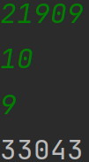 Рис.1
* Задание 2  
  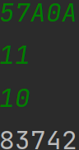 Рис.2
* Задание 3  
  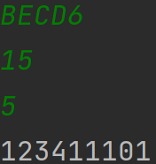 Рис.3
* Задание 4  
  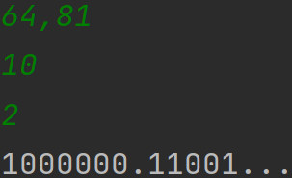 Рис.4
* Задание 5  
  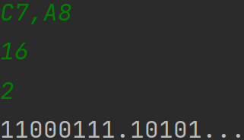 Рис.5
* Задание 6  
  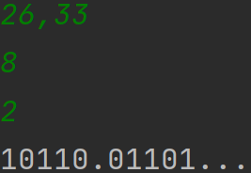 Рис.6
* Задание 7  
  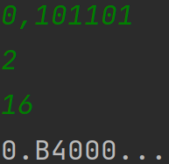 Рис.7
* Задание 8  
  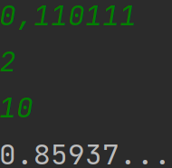 Рис.8
* Задание 9  
  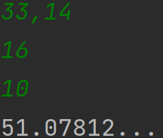 Рис.9

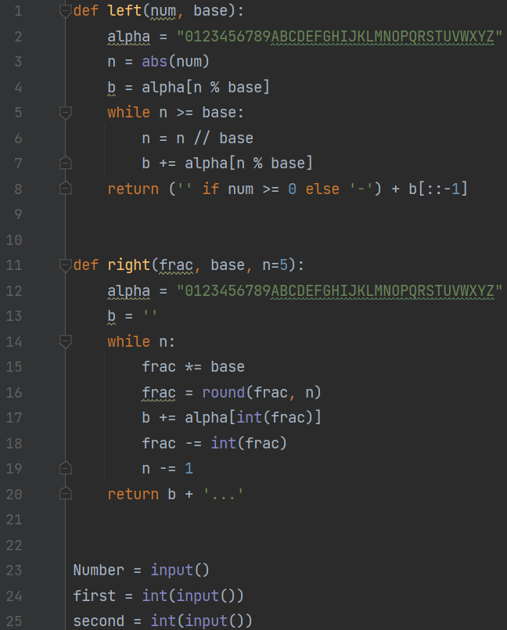 Рис. 10  
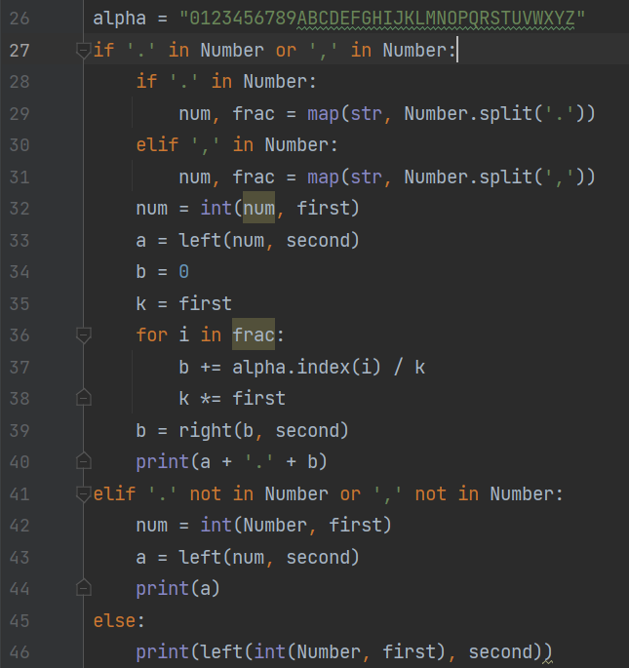 Рис. 11

1. **Решение задач с 10-12.**  
    Для оптимизации решения для 10-12 заданий варианта, я решил написать код на языке программирования Python (см. Рисунки 15-17).  
    Мой код переводит из факториальной или фибоначчиевой системы счисления в десятичную и обратно.  
    Далее буду приведены скриншоты из среды PyCharm с введенными данными и выведенным ответом (Введенные данные зеленый цвет; ответ белый).

* Задание 10  
  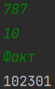 Рис. 12
* Задание 11  
  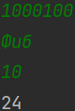 Рис.13
* Задание 12  
  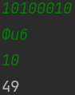 Рис.14

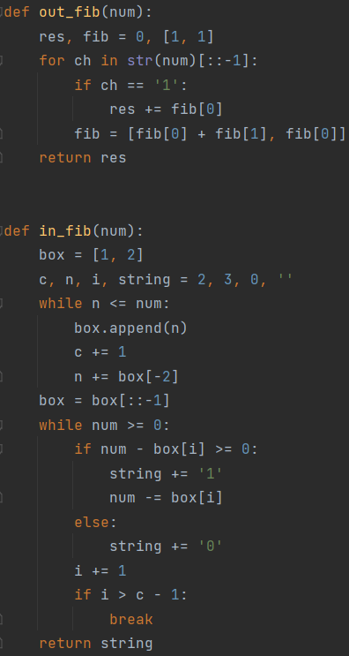 Рис. 15

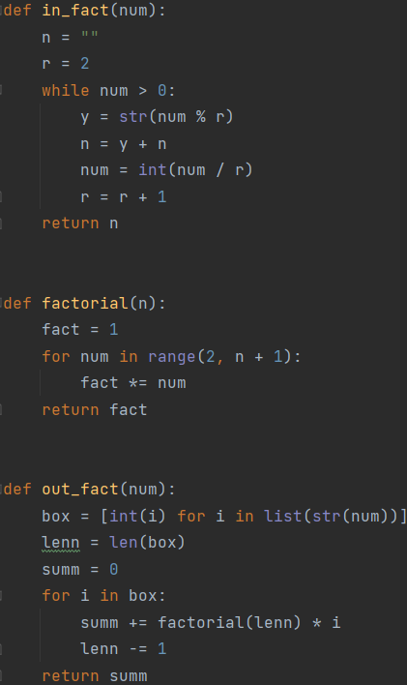 Рис.16

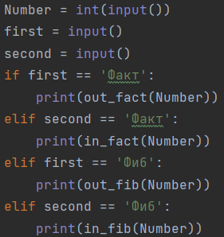 Рис. 17

1. Решение задачи 13.  
    Требуется число 1000001.000001 фиеричной системы счисления перевести в 10-ную.  
    Пусть нам надо получить число n. Посмотрим на разряды числа в Бергманской системе счисления. Получим:

n10 = z6 + z0 + z-6 (где z - число золотой пропорции)

Решая данное уравнение и округляя ввиду огромного числа 0 после запятой, получаем ответ 19.

**Заключение.**

Я научился работать с разными системами счисления, манипулировать ими для решения задач.

**Список использованных источников:**  
**1)** Орлов С. А., Цилькер Б. Я. Организация ЭВМ и систем: Учебник для вузов. 2-е изд. – СПб.: Питер, 2011. – 688 с.: ил.

2) Алексеев Е.Г., Богатырев С.Д. Информатика. Мультимедийный электронный учебник.